Entraînement CrossFit selon le modèle « Tabata » au Lycée
Elève : Classe :

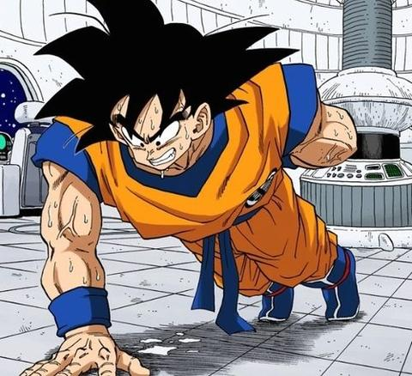
2 types d’efforts peuvent être sollicités. Vous pouvez en fonction de vos besoins, vos envies et vos motivations en prioriser une.
- Soit des efforts à intensité intense : permettant de développer la puissance, l’explosivité et la résistance. Votre fréquence cardiaque est proche du maxi, votre ventilation est fortement accélérée. (Effort > 85% de votre FC d’entraînement)
- Efforts à intensité soutenue : permettant d’améliorer le système cardiovasculaire (l’endurance) et la faculté à récupérer plus rapidement. (Effort compris entre 70 et 85% de voter FC d’entraînement)

- 6 raisons d’utiliser un entraînement type « Tabata »

- Gagner du temps et le maximiser : 4’ pour une série, sans compter l’échauffement.
- Perdre du poids et stimuler le métabolisme : Plus de calories brûlées, d’autant plus après le workout, où les calories continuent de brûler pendant les heures qui suivent l’entraînement.
- Tonifier les muscles.
- Améliorer les capacités aérobies et anaérobies et diminution des risques du diabète.
- Réaliser l’entraînement où vous voulez : 4 m² peuvent suffire !
- Utilisation minime voire inexistante de matériel.

- Organisation du Tabata
1 cycle = 8 fois 20’’ d’exercices intensifs + 10’’ de récupération passive
Il est possible d’enchaîner 2 à 3 cycles de 4’. La récupération conseillée est de 3’ entre chaque cycle.

- Comment contrôler son intensité de travail ?
Pour calculer mon intensité de travail en fin d’exercice, il me suffit de remplacer dans la formule ci-dessous :
- Ma fréquence cardiaque de repos (FC repos) : La calculer sur 15 secondes, puis x 4 pour voir votre FC en batt/min
- Ma FC max = 220 – âge chez les garçons et 226 – âge chez les filles.
- Ma fréquence cardiaque de fin d’exercice (FC), mesurée en fin de cycle. Compte le nombre de battements sur 15 secondes, puis le x 4 pour avoir votre FC en batt/min.

FC d’entraînement = FC de repos + [(FC max – FC de repos) X % de l’intensité souhaitée]
- Mon tableau Personnel
Grâce à mon tableau personnel, je vais rapidement pouvoir connaître mon intensité de travail selon ma FC que j’aurais mesuré en fin d’exercice. Pour cela, je dois déterminer à l’avance pour quelle FC je suis à 70%, 85% et 100%. Comment remplir mon tableau personnel ?
Exemple : Je suis une fille de 17 ans, ma FC repos est de 70 batt/min. Ma FC max est de 226 - 17= 209.
Je souhaite connaître pour quelle FC d’entraînement je serais dans un travail soutenu (entre 70 et 85%) et dans un travail intense (supérieur à 85 %).
- FC d’entraînement à 70% = 70 + [(209 – 70) X 0.7] = 167,3 batt/min
- FC d’entraînement à 85 % = 70 + [(209-70) X 0,85] = 188.2 batt/min
- FC d’entraînement à 100 % = 70 + [(209-70) X 1] = 209 batt/min
Mon tableau personnel | Age | FC max théorique |  |  |  | FC repos
% d’intensité | 70% (0,7 dans l’équation) |  | 85% (0,85 dans l’équation) |  | 100% (1 dans l’équation)
FC correspondante en fin d’exercice
Type d’effort | Travail soutenu (endurance) |  |  | Travail intense (explosivité et résistance)

Grâce à mon tableau, je vais pouvoir savoir, à la fin de chaque cycle de Tabata, si je suis ou non dans la bonne intensité, selon mon choix de travail, soutenu ou intense !
Exemple : Je suis un garçon de 18 ans, ma FC repos est de 70 batt/min et ma FC max est de 220 – 18 = 202. Je décide de choisir un travail intense, donc ma FC d’entraînement, en fin d’effort, doit être supérieure à celle déterminée pour 85% d’intensité.
À la fin de l’exercice, j’ai mesuré une FC de 186 batt/min, suis-je dans le bon entraînement ?
Réponse : Je le vois directement dans mon tableau, selon les FC correspondantes ! J’ai compté 47 batt sur 15’’, je les multiplie par 4, puis j’obtiens 188 batt/min. Oui, je suis dans le bon entraînement, car ma FC d’entraînement (188) est supérieure à 182.2 batt/min, qui est ma valeur personnelle pour 85% !
Ici, ma FC d’entrainement = 70 + [(202-70) X 0.85] = 182.2 batt/min
Si ma FC de fin d’exercice avait été moins élevé, par exemple 170 batt/min, alors j’aurais été dans un travail soutenu (entre 70% et 85 %).

Maintenant, il te suffit de choisir ton effort (intense donc supérieur à 85%, ou soutenu entre 70% et 85%), de réaliser ton entraînement, de mesurer ta FC à la fin de chaque cycle, et tu sauras rapidement si tu as la bonne intensité de travail.

IMPORTANT : Si tu n’es pas dans la fourchette d’intensité de fréquence cardiaque souhaitée, tu peux modifier certains paramètres :
- Choisir des exercices + ou – difficiles pour toi ou varier la difficulté de l’exercice (pompes à genoux, « normales », pieds surélevés)
- Augmenter ou diminuer l’amplitude des mouvements et/ou la vitesse des mouvements (répétitions) et/ou le temps de récupération entre les cycles.

- Constituer « mon Tabata »

Quelques exemples d’exercices à utiliser pour constituer « mon » Tabata (8 par cycle à choisir)
Exercices | Schémas | Précisions pour bien réaliser l’exercice
Sprint sur place |  | Tout en restant gainé, à fond ! Sprinter en montant les genoux.
Pompes | 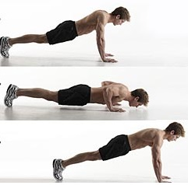 | Exercice polyarticulaire par excellence favorisant un travail musculaire complet. Privilégier l’amplitude à la vitesse d’exécution. Respecter l’alignement chevilles / bassin / épaules. Si c’est trop difficile, réaliser des pompes à genoux avec genoux / bassin / épaules alignés.
Gainage | 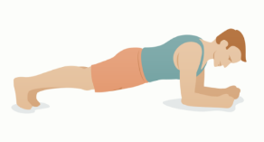 | De face (grand droit et transverse des abdominaux travaillés), ajout possible du gainage sur les côtés (obliques).
Dips | 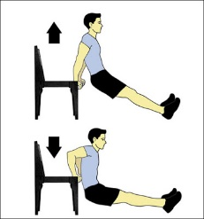 | Appuyez vos mains sur la chaise, que vous écartez à largeur d’épaules. Vos jambes sont tendues et serrées, vos fesses dans le vide et seuls vos talons sont au contact du sol. Descendre vos fesses en fléchissant les bras puis remonter grâce à une extension complète de vos bras. Possibilité de complexifier en utilisant 2 chaises, talons en appuis sur l’une, corps en « L », et mains en appuis sur l’autre.
Montée de genoux |  | Éviter de monter les genoux trop rapidement pour favoriser le travail musculaire de gainage et des membres inférieurs. Pour cela, bloquer un court instant la cuisse qui monte en position horizontale lors de l’exercice.
Burpees | 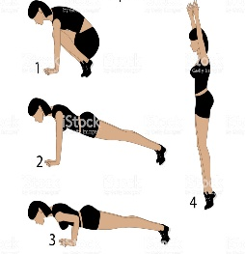 | Enchaînement de pompes et de sauts en extension gainés. Comme pour les pompes, privilégier la qualité d’exécution au détriment d’une trop grande vitesse.
Squats | 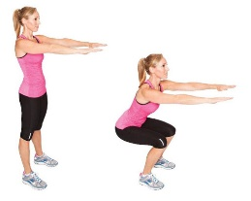 | Bras devant soi, ne pas descendre les cuisses en dessous de l’horizontale pour garder une bonne vitesse d’exécution, et surtout ne pas se faire mal !
Jumping lunges | 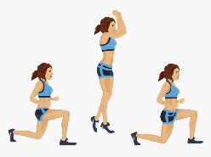 | Fentes avant sautées et alternées. La fin de l’une est le départ de l’autre !  Pour pouvez simplifier en enlevant le saut et faire des fentes avant alternées « classiques »
Tuck jumps | 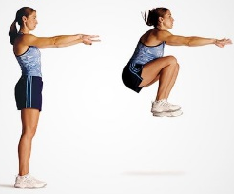 | Sauts verticaux en amenant les genoux à la poitrine, un peu comme Nadal à l’échauffement ! Dès la réception, vous enchaînez le suivant !
Mountain climbers | 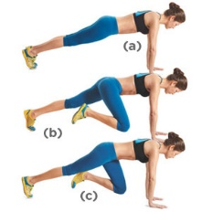 | Départ en gainage droit. Un peu comme la position de départ du sprinteur, alterner le passage des genoux sous la poitrine tout en gardant la jambe arrière tendue.
Jumping Jacks | 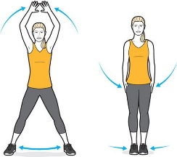 | Lors des sauts en extensions et dans le rythme des impulsions, écarter les jambes et les bras au-dessus de la tête. Lors de la reprise au sol, ramener les bras le long du corps et les jambes serrées.

NB : La liste est non exhaustive et dépend de ce que vous voulez travailler en priorité. Inspirez-vous de vos connaissances, de votre entraînement, ou d’internet pour en trouver d’autres !

- Un exemple de Tabata en groupe et en musique sur un cycle de 4’! https://www.youtube.com/watch?v=Z4ziWoCuf5g
- Télécharger L’appli « Tabata Timer » sur votre mobile pour paramétrer votre entraînement.

- Mettez de la musique pour vous motiver : Tapez Tabata 4 minutes sur You Tube et c’est parti !

- Mon entraînement personnel
Je constitue au fil des jours mon entraînement personnel sur 1, 2 ou 3 cycles, avec les exercices que je choisis selon mes envies : Plus cardio, plus musculation, gainage, haut du corps … Les exercices peuvent être identiques sur chaque cycle, et même répétés dans un même cycle.

Cycle A de 4’ |  | Cycle B de 4’ |  | Cycle C de 4’
Mes exercices | Temps | Mes exercices | Temps | Mes exercices | Temps
1 | De 0 à 20’’ | 1 | De 0 à 20’’ | 1 | De 0 à 20’’
RÉCUPÉRATION | De 20’’ à 30’’ | RÉCUPÉRATION | De 20’’ à 30’’ | RÉCUPÉRATION | De 20’’ à 30’’
2 | De 30’’ 50’’ | 2 | De 30’’ 50’’ | 2 | De 30’’ 50’’
RÉCUPÉRATION | De 50’’ à 1’ | RÉCUPÉRATION | De 50’’ à 1’ | RÉCUPÉRATION | De 50’’ à 1’
3 | De 1’ à 1’20 | 3 | De 1’ à 1’20 | 3 | De 1’ à 1’20
RÉCUPÉRATION | De 1’20 à 1’30 | RÉCUPÉRATION | De 1’20 à 1’30 | RÉCUPÉRATION | De 1’20 à 1’30
4 | De 1’30 à 1’50 | 4 | De 1’30 à 1’50 | 4 | De 1’30 à 1’50
RÉCUPÉRATION | De 1’50 à 2’ | RÉCUPÉRATION | De 1’50 à 2’ | RÉCUPÉRATION | De 1’50 à 2’
5 | De 2’ à 2’20 | 5 | De 2’ à 2’20 | 5 | De 2’ à 2’20
RÉCUPÉRATION | De 2’20 à 2’30 | RÉCUPÉRATION | De 2’20 à 2’30 | RÉCUPÉRATION | De 2’20 à 2’30
6 | De 2’30 à 2’50 | 6 | De 2’30 à 2’50 | 6 | De 2’30 à 2’50
RÉCUPÉRATION | De 2’50 à 3’ | RÉCUPÉRATION | De 2’50 à 3’ | RÉCUPÉRATION | De 2’50 à 3’
7 | De 3’ à 3’20 | 7 | De 3’ à 3’20 | 7 | De 3’ à 3’20
RÉCUPÉRATION | De 3’20 à 3’30 | RÉCUPÉRATION | De 3’20 à 3’30 | RÉCUPÉRATION | De 3’20 à 3’30
8 |  | 8 |  | 8
RÉCUPÉRATION | De 3’50 à 4’ | RÉCUPÉRATION | De 3’50 à 4’ | RÉCUPÉRATION | De 3’50 à 4’
Récupération de 3’ entre 2 cycles

Récupération de 3’ entre 2 cycles

- Tableau de suivi de mes séances personnelles
L’intérêt de ces tableaux va être de piloter vos séances futures en fonction de vos ressentis et de vos données personnelles. Concevoir son travail, le faire, enfin l’analyser pour proposer le cas échéant des ajustements.
Forme du jour
Positif Négatif
« Tout roule, je suis en pleine forme ! » | « Ça va, je vais faire de mon mieux ! » | « Je suis crevé(e), je vais faire le job ! »

Ressenti musculaire (de 1 à 5)
Positif Négatif
1 = Aisance | 2 = Sensation de rebonds | 3 = Tensions, chaleur | 4 = « Lourdeur », congestion | 5 = « Brûlures », raideurs

Ressenti mental (de 1 à 5)
Positif Négatif
1 = Trop facile ! Easy ! | 2 = Facile ! Ça va ! | 3 = C’est dur ! Sérieux ! | 4 = C’est très dur ! Vite la fin ! | 5 = Trop dur, j’arrête !

Avant de débuter, vous choisissez (en entourant) le type de cycle (A, B ou C) et le nombre que vous comptez faire (1,2ou3 cycles). Vous précisez votre forme du jour, ainsi que le type de travail que vous visez (soutenu ou intense). À chaque fin de votre entraînement, vous renseignez votre FC, votre intensité de travail (normalement entre 70 et 90%) et vos ressentis en entourant le chiffre adéquat. Pour conclure, vous notez vos perspectives, c’est-à-dire ce que vous comptez modifier pour votre séance prochaine.
Séance n°1 |  | Forme du jour : |  |  |  | Date : |  | Travail visé :
Choix de mes cycles personnels |  | FC en fin de cycle |  | Intensité de fin de cycle |  |  | Ressenti musculaire |  |  | Ressenti mental
Cycle n°1 : A – B – C |  |  |  |  |  |  | 1 – 2 – 3 – 4 – 5 |  |  | 1 – 2 – 3 – 4 – 5
Cycle n°2 : A – B – C |  |  |  |  |  |  | 1 – 2 – 3 – 4 – 5 |  |  | 1 – 2 – 3 – 4 – 5
Cycle n°3 : A – B – C |  |  |  |  |  |  | 1 – 2 – 3 – 4 – 5 |  |  | 1 – 2 – 3 – 4 – 5
Perspectives pour la séance suivante | Intensité de travail |  | Nombre de cycles |  | Exercices à modifier |  |  |  | « Autres » ?
Sur la page suivante, il n’y a pas de n° de séance. Vous pouvez imprimer cette page pour les séances futures en les ajoutant à la suite votre carnet d’entraînement. Bon courage
Séance n° |  | Forme du jour : |  |  |  | Date : |  | Travail visé :
Choix de mes cycles personnels |  | FC en fin de cycle |  | Intensité de fin de cycle |  |  | Ressenti musculaire |  |  | Ressenti mental
Cycle n°1 : A – B – C |  |  |  |  |  |  | 1 – 2 – 3 – 4 – 5 |  |  | 1 – 2 – 3 – 4 – 5
Cycle n°2 : A – B – C |  |  |  |  |  |  | 1 – 2 – 3 – 4 – 5 |  |  | 1 – 2 – 3 – 4 – 5
Cycle n°3 : A – B – C |  |  |  |  |  |  | 1 – 2 – 3 – 4 – 5 |  |  | 1 – 2 – 3 – 4 – 5
Perspectives pour la séance suivante | Intensité de travail |  | Nombre de cycles |  | Exercices à modifier |  |  |  | « Autres » ?

Séance n° |  | Forme du jour : |  |  |  | Date : |  | Travail visé :
Choix de mes cycles personnels |  | FC en fin de cycle |  | Intensité de fin de cycle |  |  | Ressenti musculaire |  |  | Ressenti mental
Cycle n°1 : A – B – C |  |  |  |  |  |  | 1 – 2 – 3 – 4 – 5 |  |  | 1 – 2 – 3 – 4 – 5
Cycle n°2 : A – B – C |  |  |  |  |  |  | 1 – 2 – 3 – 4 – 5 |  |  | 1 – 2 – 3 – 4 – 5
Cycle n°3 : A – B – C |  |  |  |  |  |  | 1 – 2 – 3 – 4 – 5 |  |  | 1 – 2 – 3 – 4 – 5
Perspectives pour la séance suivante | Intensité de travail |  | Nombre de cycles |  | Exercices à modifier |  |  |  | « Autres » ?

Séance n° |  | Forme du jour : |  |  |  | Date : |  | Travail visé :
Choix de mes cycles personnels |  | FC en fin de cycle |  | Intensité de fin de cycle |  |  | Ressenti musculaire |  |  | Ressenti mental
Cycle n°1 : A – B – C |  |  |  |  |  |  | 1 – 2 – 3 – 4 – 5 |  |  | 1 – 2 – 3 – 4 – 5
Cycle n°2 : A – B – C |  |  |  |  |  |  | 1 – 2 – 3 – 4 – 5 |  |  | 1 – 2 – 3 – 4 – 5
Cycle n°3 : A – B – C |  |  |  |  |  |  | 1 – 2 – 3 – 4 – 5 |  |  | 1 – 2 – 3 – 4 – 5
Perspectives pour la séance suivante | Intensité de travail |  | Nombre de cycles |  | Exercices à modifier |  |  |  | « Autres » ?

